电子票据领取步骤

一、手机各大应用市场下载“江苏政务服务”，或者扫描二维码安装APP。
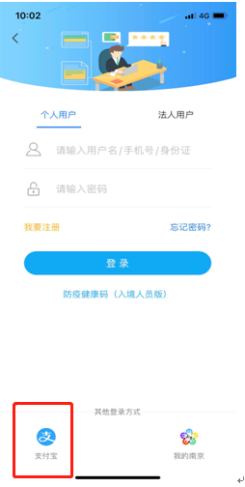
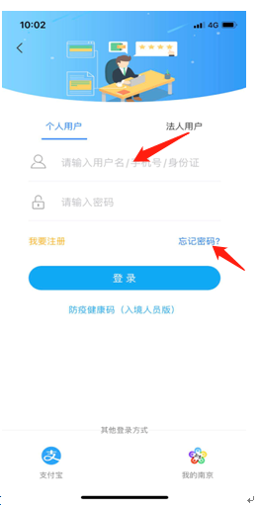
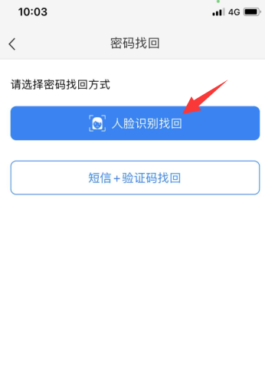
二、可直接点左下角支付宝授权登录；或者输入身份证号，点忘记密码，用人脸识别方式重置密码登录。（若输入身份证号后提示无用户不存在，请先行注册。）

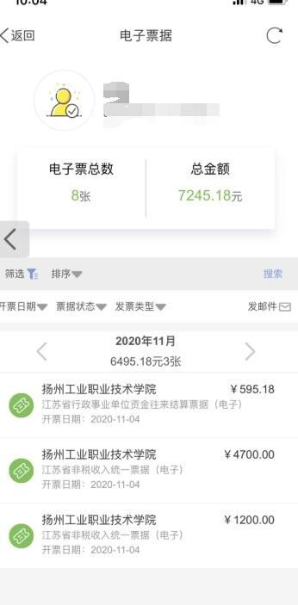
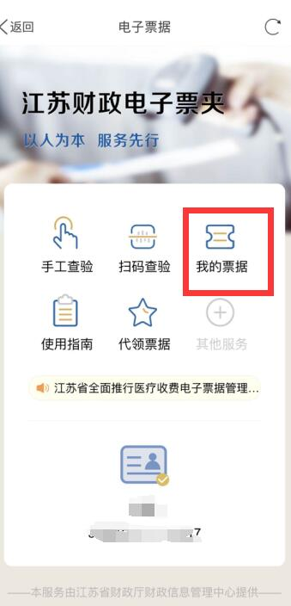
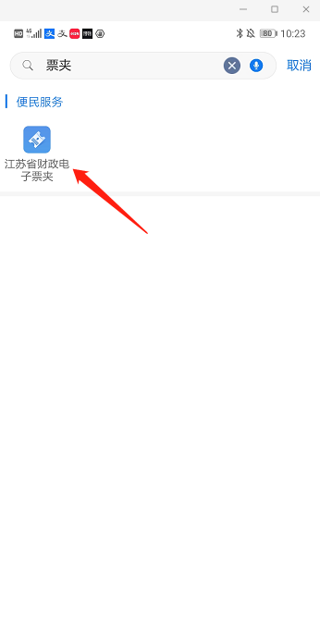
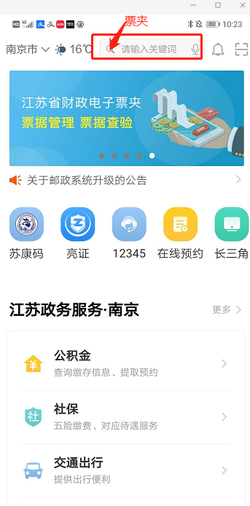
三、登录后主页顶端搜索“票夹”，点击“江苏省财政电子票夹”，可查询到相应的电子票据下载打印。

